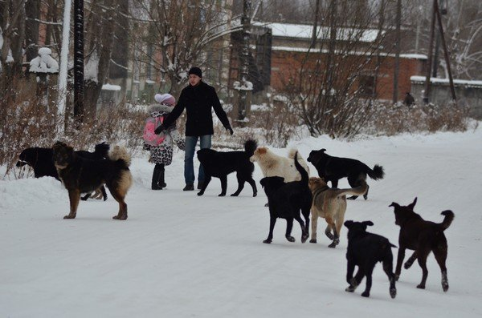

Уважаемые жители Коломинского сельского поселения, убедительная просьба, содержите своих собак на привязи! Животное всегда может вести себя непредсказуемо, каким бы добрым и умным оно не казалось.

Ситуации, когда прохожих людей больно кусает собака, отнюдь не является редкими. Если Вас покусала собака, у которой есть хозяин, прощать такого не следует. Ведь безалаберное отношение хозяев может стать причиной серьезных телесных и душевных травм. Особенную опасность собаки представляют для пожилых людей и детей.

Административные протоколы в отношении правонарушителей могут составлять должностные лица органов местного самоуправления. Для этого с заявлением можно обратиться:

1. В администрацию Коломинского сельского поселения (к Главе, управ.делами, администратору села).

2. К уполномоченному участковому полиции.

Постановление о привлечении к административной ответственности выносит административная комиссия Чаинского района. В случаях подтверждения факта причинение вреда здоровью и (или) имуществу правонарушитель может понести гражданско-правовую ответственность, ему придется возмещать причинённый моральный и материальный ущерб.

Кодексом Томской области об административных правонарушениях предусмотрена следующая административная ответственность:

**Статья 5.1. Нарушение правил содержания домашних животных**

1. Содержание домашних животных на балконах и лоджиях, лестничных площадках, чердаках, в подвалах, коридорах и других подсобных помещениях многоквартирных домов, а также в транспортных средствах - влечет предупреждение или наложение административного штрафа на граждан в размере от пятисот до одной тысячи рублей.

2. Допущение загрязнения домашними животными мест общего пользования в многоквартирных домах, а также улиц, газонов, иных общественных мест - влечет наложение административного штрафа на граждан в размере от пятисот до одной тысячи рублей; на должностных лиц - от одной тысячи до одной тысячи пятисот рублей.

3. Нахождение с собакой без поводка и(или) намордника, за исключением случаев, предусмотренных примечанием к настоящей статье, в местах общего пользования (лифтах, коридорах, лестницах, лестничных площадках), на придомовой территории многоквартирных домов, в организациях, в общественном транспорте, иных общественных местах, выгул собак в общественных местах, не предназначенных для выгула собак, - влечет наложение административного штрафа на граждан в размере от пятисот до одной тысячи рублей; на должностных лиц - от одной тысячи до одной тысячи пятисот рублей.

4. Допущение нападения домашнего животного на другое домашнее животное, повлекшего увечье или гибель последнего, - влечет наложение административного штрафа на граждан или должностных лиц в размере от двух тысяч до двух тысяч пятисот рублей.

5. Допущение по неосторожности нападения домашнего животного на человека с причинением человеку телесных повреждений и (или) ущерба имуществу, если это деяние не содержит признаков преступления, предусмотренного [статьей 118](consultantplus://offline/ref=252C6D524442DF623ACD5509E274F58ACDA8D3D07B781F7972CF29DC3464AB3F0558AF04481F51E34949C) Уголовного кодекса Российской Федерации, -влечет наложение административного штрафа на граждан в размере от двух тысяч до пяти тысяч рублей; на должностных лиц - от двух тысяч до пяти тысяч рублей; на юридических лиц - от пяти тысяч до тридцати тысяч рублей.

6. Натравливание домашнего животного на людей или домашних животных - влечет наложение штрафа на граждан в размере от двух тысяч до пяти тысяч рублей; на должностных лиц - от трех тысяч пятисот до десяти тысяч рублей.

7. Причинение ущерба чужому имуществу по неосторожности физическим воздействием домашнего животного - влечет наложение административного штрафа на граждан в размере от трехсот до пятисот рублей; на должностных лиц - от одной тысячи до одной тысячи пятисот рублей; на юридических лиц - от трех тысяч до пяти тысяч рублей.

10. Появление с собаками на детских, спортивных площадках, пляжах, местах проведения массовых мероприятий (за исключением мероприятий с неотъемлемым участием домашних животных), в кинотеатрах, школьных и дошкольных учреждениях, объектах здравоохранения, организациях общественного питания и торговли, за исключением собак-поводырей и служебных собак, находящихся при исполнении служебных заданий, - влечет наложение административного штрафа на граждан в размере от пятисот до одной тысячи рублей; на должностных лиц - от одной тысячи до одной тысячи пятисот рублей.

Примечание: Требование о необходимости наличия намордника не распространяется на щенков в возрасте до трех месяцев и собак мелких пород (рост которых в холке составляет менее 25 сантиметров), а также собак, анатомические особенности строения головы которых не позволяют зафиксировать намордник (собаки с короткой мордой) либо в случае, если собака находится в специальном контейнере.

Требование о необходимости наличия поводка не распространяется на щенков в возрасте до трех месяцев, а также находящихся в специальном контейнере или на руках владельца собак мелких пород (рост которых в холке составляет менее 25 сантиметров).

**Статья 5.2. Беспривязное содержание животных**

1. Беспривязное содержание собак, за исключением случаев, установленных законодательством Томской области, - влечет предупреждение или наложение административного штрафа на граждан в размере от пятисот до двух тысяч рублей.

2. Повторное совершение административного правонарушения, предусмотренного частью 1 настоящей статьи, - влечет наложение административного штрафа на граждан в размере от одной тысячи до четырех тысяч рублей.

Административные протоколы в отношении правонарушителей могут составлять должностные лица органов местного самоуправления. Для этого с заявлением можно обратиться:

1. В администрацию Коломинского сельского поселения (к Главе поселения, управ.делами, тел. 4-52-44 с. Коломинские Гривы, администратору села: 4-66-22 с. Новоколомино, 4-61-49 с. Обское, 8-992-779-19-96 с. Леботёр).

2. К уполномоченному участковому полиции (тел. 02).

Административная комиссия Чаинского района, тел. 2-14-50.